滨州医学院

教务管理系统院（系）使用手册
（一）排课

2014

目 录

一、课程库管理 1
二、教学计划管理 1
三、教学任务落实 4
四、排课 6
（一）规则周学时排课 6
（二）不规则周学时排课 8
五、教务系统调课 9

一、课程库管理
课程库建设是院（系）教务系统使用的基础工作，是教务系统其他各项功能操作的前提。
菜单：教学计划管理——＞课程库管理——＞课程库更改申请。
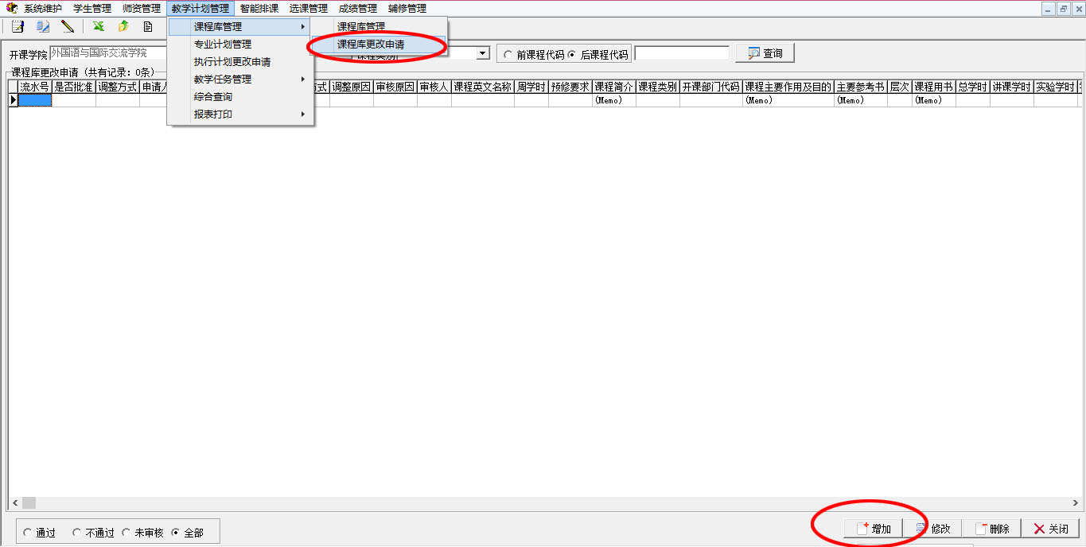
点击右下角——＞增加。
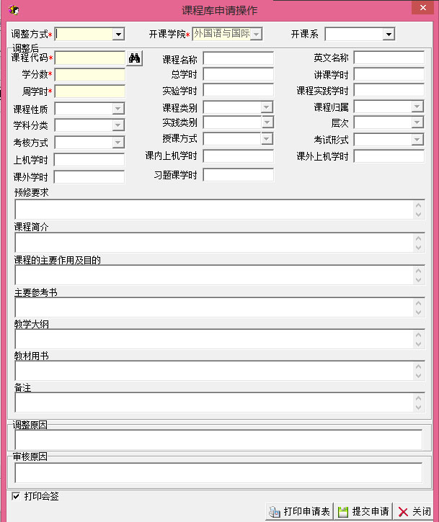
弹出课程变动申请菜单，下图。
调整方式：变动、增加、取消、停开，新增课程选择“增加”；开课系：选择开课教研室；其他信息对照课程信息填写，其中周学时格式应为：A.B-C.D，A.B代表周理论课学时数，C.D代表周实验课学时数。
信息填写完整后，点击下方——＞提交申请。等教务处审核。

二、教学计划管理
维护各专业培养方案
菜单：教学计划管理——＞专业计划管理。
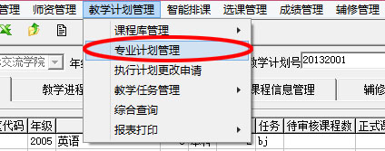
设置好“年级”后，点击“查询”；在“专业信息管理”中，双击要添加或修改计划的专业名称，会转到“课程信息管理”信息窗口。
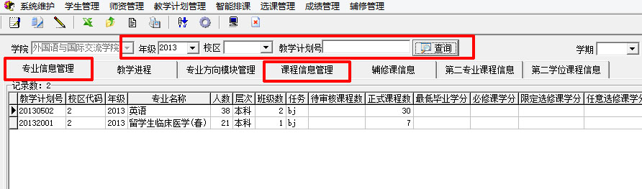
在“课程信息管理”窗口中，右键——＞制定/查看新教学计划。
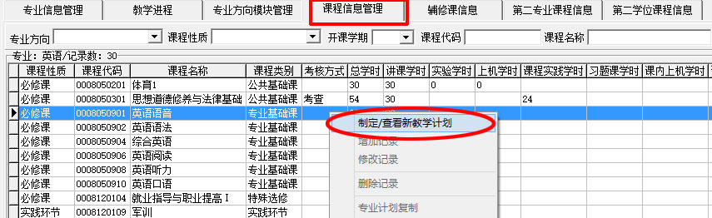
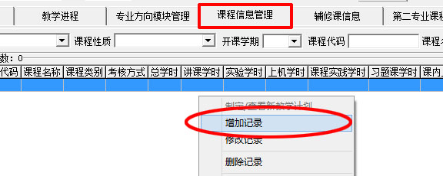
在打开的“课程信息管理”空白窗口中，右键——＞增加记录。
按专业计划，选择“课程代码”——＞点击进行查找，课程相应的名称、性质（必修课、限选课等）、学分、周学时及其他信息进一步完善后，点击右下角“保存”。
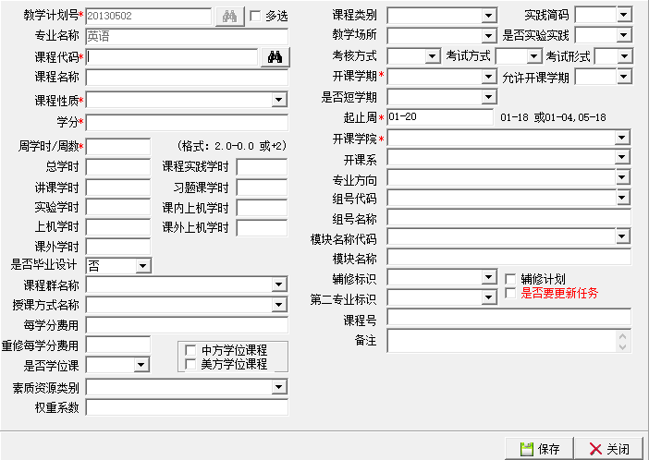
继续“增加记录”，添加该专业的其他专业计划。
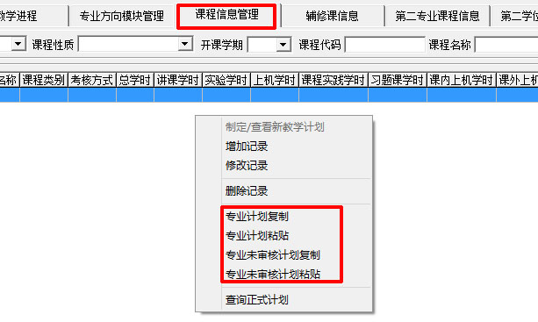
该专业计划添加完成后，可以点击左侧“专业信息管理”，选择其他专业双击，进入“课程信息管理”，右键——＞制定/查看新教学计划——＞空白窗口中，右键——＞增加记录，进行专业计划的添加，如果专业计划与已录入的专业计划相同，在已录入专业计划的课程信息管理窗口中，选中一条专业计划，右键——＞专业计划复制/专业未审核计划复制（根据该计划是否已通过审核选择）。
在需要添加专业计划的专业“课程信息管理”窗口中，右键——＞专业计划粘贴/专业未审核计划粘贴（根据复制情况选选择）。
如修改未审核的专业计划，在“课程信息管理”窗口，选择需要修改的专业计划，右键——＞修改记录，进行相关信息的修改。
所有专业计划添加完成后，等待教务处审核。

三、教学任务落实
教务处下达教学计划任务后，由院（系）安排下学期计划任务。
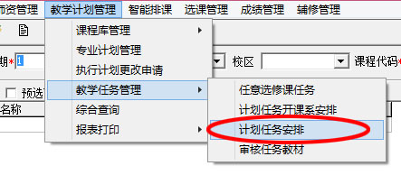
菜单：教学计划管理——＞教学任务管理——＞计划任务安排。
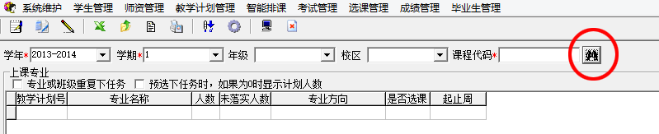
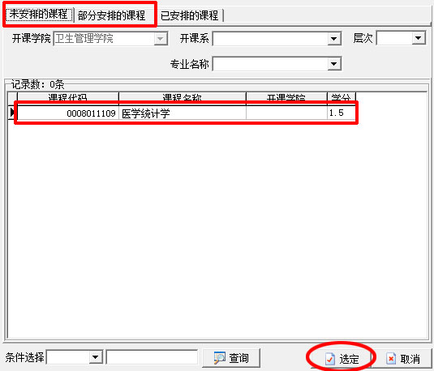
点击“课程代码”右侧图标。
在“未安排的课程”或“部分安排的课程”中，点击 “课程名称”——＞点击“选定”。
“计划任务安排”中会新加入一条数据，选中相应数据，右键——＞新增教学班。
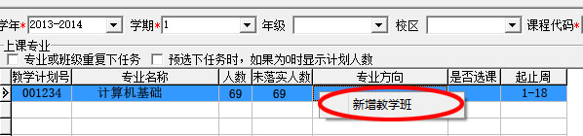
填写相应信息，班级名称：支持选择多个班级；教师职工号：选择授课教师；核对学分、周学时、起止周等任务信息；教室要求：操场、多媒体教室、活动中心等；如果没有实验课、实践教学环节，左下角——＞实验课是否跟理论课选择“是”，完成后——＞保存。
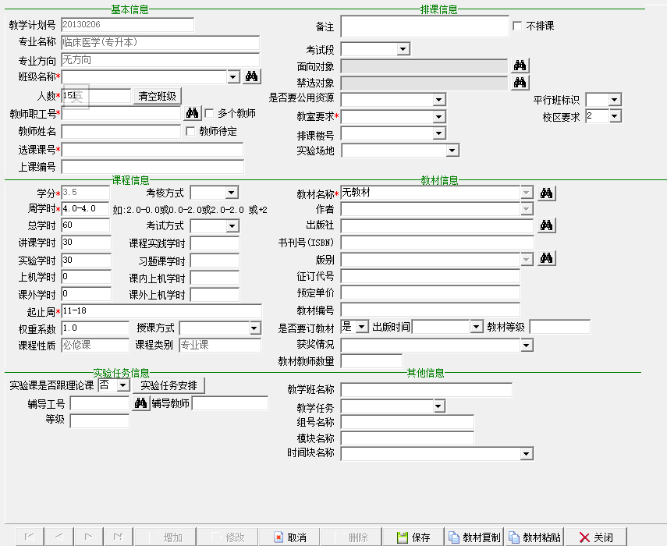
如果有实验或实践内容，需要在上图中左下角——＞实验课是否跟理论课，选择“否”，点击——＞实验任务安排。
双击一个教学班级，在下方信息栏中完善教师、地点等相关信息，其中序号从1开始递增，如果不同教学班实验课合堂上课，序号都相同，如果不同教学班实验课分班上课，则序号就不同。设置好班级实验课上课信息后，点击“保存”，在右侧信息框中将加入刚刚完善的信息，再双击其他教学班进行实验信息的完善操作。完成后点击关闭。（见下图）

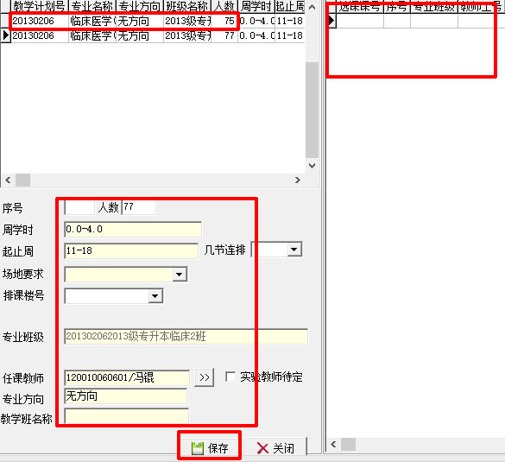
任务落实完成后，会弹出对话框“当前任务已落实完毕”，点击“OK”，在选择其他课程，落实任务。
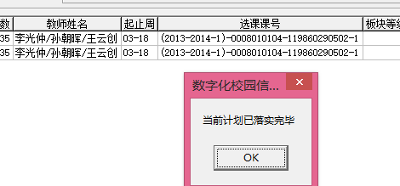
任务全部落实完成后，等待教务处审核。

四、排课

（一）规则周学时排课
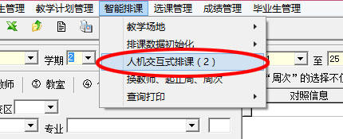
菜单：智能排课——＞人机交互式排课（2）。
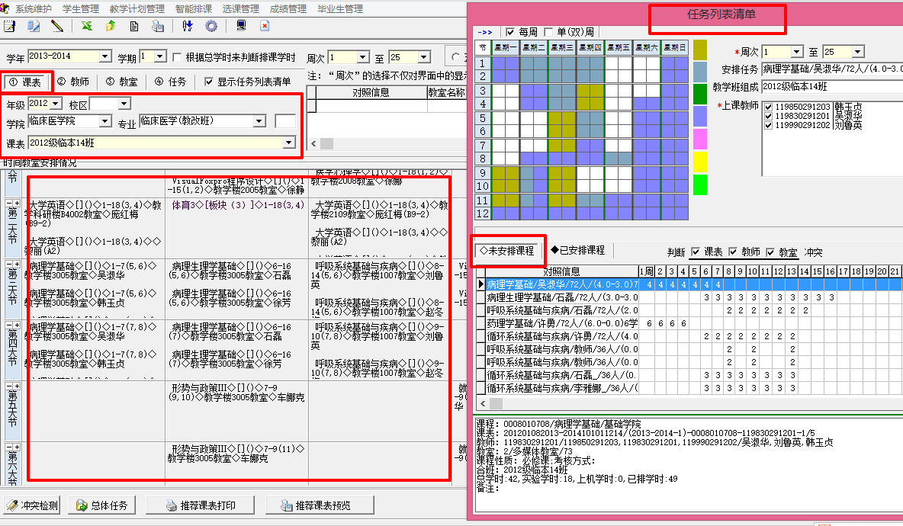
选择学年、学期——＞点选“课表”——＞选择“年级”，“学院”，“专业”，“课表”班级——＞弹出“任务列表清单”——＞在“未安排课程”中，选择一门课程进行排课，左侧会显示已排课程信息。
“任务列表清单”中，在未安排课程中点击选择一门课程。
查看上方时间、节次选择窗口，不同颜色代表不同的限制条件，可以将鼠标移到中间竖排的色块，会有相关提示。
选择“周次”，按授课时间段选择起止周（严格按照任务安排进行起止周及教师的选择）。
紫色代表本色块所在星期、节次没有安排其他课程，可以进行时间、地点安排，点击色块——＞色块变成黑色——＞右键——＞排到选定的时间。
注：排课时，冲突判断不能取消。
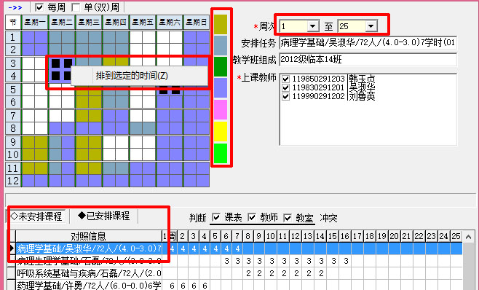
点击“已安排课程”——＞课程名称黑色字体为已经安排好时间和教室，课程名称绿色字体为未安排教室课程，点击选择绿色字体课程——＞在上方出现黄色的色块，点击选择色块，色块变成黑色——＞右键——＞安排地点——＞右侧教室列表中查找教室（如没有想选的教室，可勾选“重复使用”或“不计教室类别”）——＞双击教室，左侧色块变为绿色，下方课程名称变为黑色字体，完成该课程在该专业、班级的排课。
选择其他课程排课，未安排课程中无课程，且已安排课程中课程字体都为黑色是，该专业、班级课表全部排完，再选择其他专业、班级进行排课。
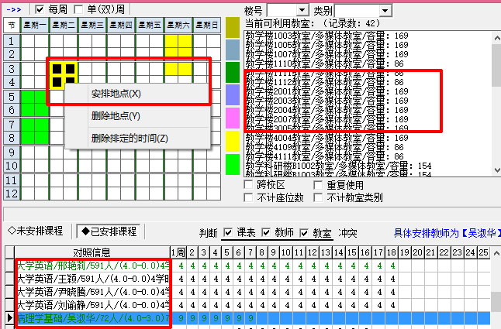
如要更换时间地点，应在已安排课程中选择课程，在星期、节次表中选择点击选择色块，右键——＞删除地点/删除排定时间（根据需要选择一项），重新安排授课时间或地点。

（二）不规则周学时排课
周学时分布不规则的，比如第1周 到第6周每周4节，第7周到第14周每周6节，或者更不规则的，这里我们就要用到不规则排课。
菜单：智能排课——＞排课数据初始化——＞上课学时分配表。
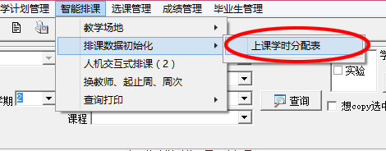
选择开课学院、开课系、年级、专业、班级、课程信息，点击“查询”。
右上勾选“理论”，点击“刷新专业课程信息”。
双击下方需要排课的课程，弹出“周学时、起止周整批修改”表。
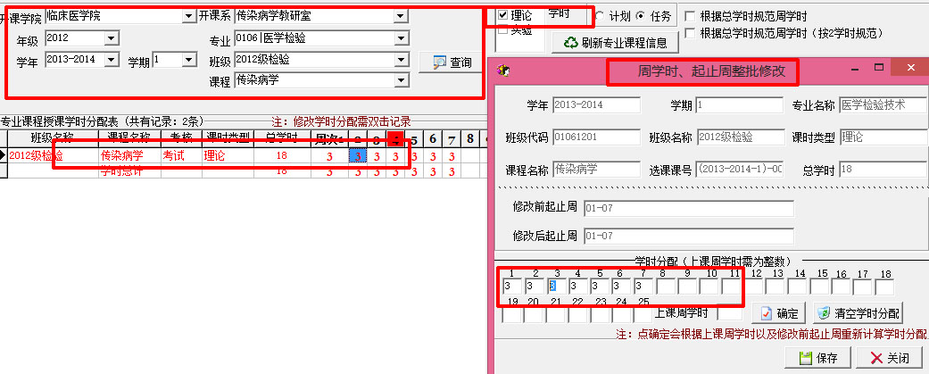
根据需要填写、修改学时分配，完成后“保存”。
选择分配好学时的课程，右键——＞任务利用学时分配表（S）。
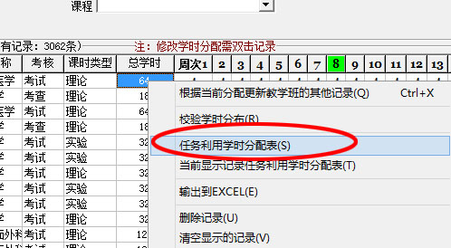
完成后，到智能排课——＞人机交互式排课（2），进行排课。

五、教务系统调课
系统排课前，如有特殊情况，需更换授课教师，或授课安排周次与教学计划不符，需使用系统进行调整。（注：排课结束后使用此功能进行教师更换，将删除课表，需重新进行排课操作）
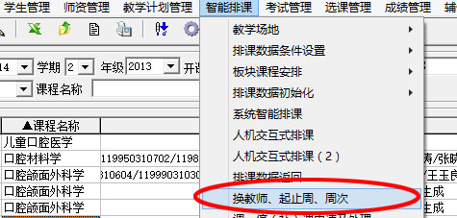
菜单：智能排课——＞换教师、起止周、周次。
选择要更换教师的课程，右键——＞当前记录换教师，或当前记录换起止周。
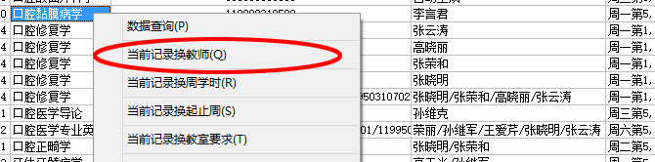
点击图标，选择要更换的教师，点击“确定”，完成教师更换。
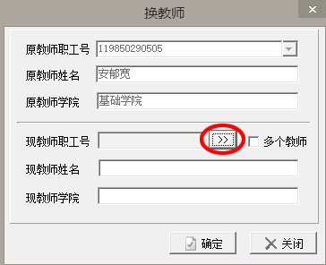
或进入起止周页面更换授课起止周次。

